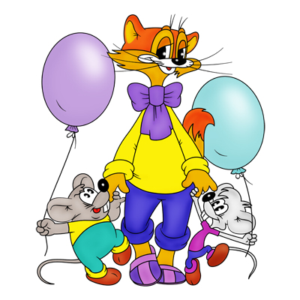

(подготовительная группа)

Трушкина Светлана Анатольевна

воспитатель группы по уходу и присмотру

детей дошкольного возраста

II квалификационной категории

Зотинская СОШ – филиал МБОУ «Петуховская СОШ №2»

Пояснительная записка

Главным воспитателем своих детей
являются родители.

Но, как писал А.С. Макаренко:
«Семьи бывают хорошие и плохие. Поручиться за то, что семья воспитывает как следует нам нельзя, говорить, что семья может воспитывать как хочет, мы не можем. Мы должны организовывать семейное воспитание».

Каким оно должно быть сегодня? Нетрадиционным! Современные родители, к сожалению, уделяют больше времени работе, чем воспитанию детей. За нашей занятостью, сумасшедшим ритмом жизни мы совершенно забыли о тех добрых делах, добрых поступках, книгах на которых воспитывались мы сами.
Еще В. А. Сухомлинский говорил: «Если ребенка учат добру, в результате будет добро, учат злу – в результате будет зло, ибо ребенок не рождается готовым человеком, человеком его надо сделать».
- Семьи, где преобладает авторитарный тип воспитания, который характеризуется жесткой родительской позицией, применением непедагогических методов воспитания.
- Семьи, где преобладает демократический тип воспитания, который характеризуется предоставлением ребенку разумной свободы действий, реализацией личностно ориентированной модели воспитания.
- Семьи, где преобладает либерально – попустительский тип воспитания, который характеризуется отсутствием в действиях родителей системы воспитательных воздействий, воспитанием от случая к случаю.
В дошкольном возрасте ребенок учится понимать не только свои чувства, но и переживания других людей. Способность к сочувствию является одним их свойств человека. Это социальное чувство ограничивает частный эгоизм людей, позволяет поставить себя на место другого человека, увидеть в нем себе подобного.
При воспитании и привитии ребёнку «доброты», необходимо, прежде всего, развивать у ребенка способность к переживанию вообще и к сопереживанию в частности. Речь идет о развитии общей эмоциональности ребенка. Эмоциональная восприимчивость во многом определяет умение сочувствовать. У ребенка появляется желание заботиться о других, бережно относиться к природе. Свойственная детям бурная эмоциональная реакция на происходящее вокруг, а также потребность постоянно контактировать с людьми должны быть использованы для воспитания у них чуткости, внимания, сопереживания, вежливости, уважения и т. д. к сверстникам, младшим детям, окружающим взрослым.
В одних и тех же случаях разные дети ведут себя по–разному. Одни заботливы, чутки, готовы прийти на помощь другу, успокоить его, пожалеть. Другие равнодушны, эгоистичны. Таких детей трогает только то, что касается их лично. Третьи агрессивны по отношению к своим друзьям, могут ударить, оскорбить, отнять игрушку. К сожалению, взрослые не всегда понимают, что проявление сочувствия у детей начинается с малого, с простых на первый взгляд вопросов детей: «Тебе больно?», «Отчего ты грустишь?» и т. д. дети чутко реагируют на доброжелательное отношение к ним, искренне тянутся к людям добрым, отзывчивым. Ребенок может заплакать, если видит, что плачет его сверстник. Необходимо обращать внимание именно на первые, порой незначительные попытки ребенка проявить сочувствие, поддержать его добрые намерения. В период дошкольного детства ребенок переживает и сопереживает особенно искренне. Искренни и непосредственны его радость, смех, слезы, удивление, сожаление, печаль. Поэтому важно не упустить момент, не дать остыть быстроразвивающейся детской душе.
Благородные поступки детей, пусть незначительные, необходимо замечать и оценивать. Одобрение взрослых помогает ребенку убедиться в правильности своих действий, вызывает желание повторить их. Учить детей сочувствию надо как на положительных, так и на отрицательных примерах. Только при сравнении, доброго с плохим, злым формируются нравственные чувства ребенка. Жизнь ставит перед родителями целый комплекс непростых вопросов: как преподносить ребенку плохое? О чем он должен и не должен знать? В каких случаях нужно вызывать у него сочувствие к тем детям, которые, предположим, наказаны, в каких – нет? Его же не учат сопереживать отрицательным героям художественных произведений и сказок! Известно, какую силу воздействия на ребенка имеет коллектив. Нужно ли у всех детей в группе поддерживать отрицательное отношение к провинившемуся ребенку? На все эти вопросы нет однозначного ответа. В каждом конкретном случае взрослые должны использовать соответствующие приемы воздействия на ребенка. Конечно, ни в коем случае нельзя способствовать появлению озлобленности у наказанного ребенка или чувства превосходства, злорадства у других детей. Нужно объяснить провинившемуся справедливость наказания. К сожалению, в силу непонимания мотивов поведения ребенка взрослые зачастую способствуют зарождению и проявлению агрессивности, которая распространяется, как правило, на его сверстников. Грубые методы воздействия, равнодушие, нетактичность по отношению к провинившемуся как со стороны воспитателей, так и со стороны родителей ничем не могут быть оправданы.
Поэтому, считаю, что на сегодняшний день актуально провести встречу с родителями на тему «Посеять в детских душах доброту» и цикл занятий для детей.
Они помогут и взрослым, и детям вспомнить о том, что «Жизнь дана на добрые дела».

Из всех добродетелей и достоинств
души величайшее достоинство – доброта.
Бэкон Ф.

Цель: Показать родителям необходимость целенаправленного воспитания у детей доброты, как ценного, неотъемлемого качества человека.

Задачи:
- Повысить ответственность родителей за воспитание у детей таких нравственных качеств, как сочувствие, доброта, верность, благородство, готовность прийти на помощь…
- Развивать осознанность педагогического воздействия родителей на детей в процессе повседневного общения.
- Формировать у родителей желание решать проблемные ситуации, возникающие у ребенка при общении со сверстниками и взрослыми.

Наша группа называется «Улыбка»
Девиз группы:
Жить без улыбки – просто ошибка,
Всюду улыбки – повсюду добро!

Раннее обучение детей в дошкольных учреждениях позволяет подготовить их к школе, развивая у них в первую очередь познавательные процессы. Однако нравственным качествам из-за недостатка времени у родителей уделяется мало внимания. В результате дети ссорятся, обижаются, конфликтуют со сверстниками и взрослыми в детском саду, в семье, а затем в школе. С целью активизации родительского внимания к этой теме решили провести родительское собрание «Воспитываем добротой».

Предварительная работа:
- Приглашение на родительское собрание. (Приложение №1)
- Анкетирование «О способах воспитания» (Приложение №2).
- Беседа с детьми о добрых делах (Приложение №3).
- Чтение рассказов (см. ниже Выставка книг).
- Разучивание стихов (Приложение №4).
- Знакомство с пословицами, поговорками о значении добрых дел в жизни человека (Приложение №5).

Оформление класса:
- Советы М. Монтессори о воспитании детей:
- Ребенок должен чувствовать спокойствие, видеть примеры добрых отношений.
- Любить ребенка любым: красивым, некрасивым, удачливым и не очень, здоровым и больным.
- Не унижать ребенка, не делать за ребенка: помоги сделать самому.

2. Выставка книг:
- Н. Носов «Огурцы».
- Н. Купин «Хорошо или плохо».
- В. Осеева «Синие листья».
- Э. Мошковская «Вежливое слово».
- А. Барто «Вовка – добрая душа».

Ход собрания:

Я люблю, когда при встрече
Мы знакомым и родным
«С добрым утром», «Добрый вечер»,
«Доброй ночи говорим».

- Сегодня мы поговорим об одном из человеческих качеств – нравственности. Какие нравственные качества присущи человеку? (ответы родителей: доброта, честность, отзывчивость, щедрость, дружелюбие, справедливость и т.д.). Все это мы хотим видеть в наших детях, но не всегда получаем желаемые результаты. В одних и тех же случаях наши дети ведут себя по-разному. Одни заботливы, чутки, готовы прийти на помощь другу, успокоить его, пожалеть. Другие равнодушны, эгоистичны. Таких детей трогает лишь то, что касается их лично. Третьи агрессивны, могут ударить, отнять игрушку. (Все это подтвердили и результаты анкетирования). Почему так происходит? Послушайте притчу:
- Один учитель повелел своему ученику: «Вырви это дерево из земли!» и указал на молодое, но глубоко пустившее корни дерево. Исполняя послушание учителю, ученик приступил к делу, но не смог пошатнуть дерево и сказал : «Ты приказал мне сделать невозможное!». И тогда учитель указал на другое, совсем еще молодое деревце, которое ученик без усилий тот час же вырвал с корнем. Ничего не мог поделать ученик с деревом, которое уже укоренилось, но без особых усилий совладал с молодым.
Если эту повесть применить к воспитанию, то смысл такой: бессильны родители над взрослыми детьми, если не начинали воспитание с малых лет. К чему привык человек с малых лет, то он и будет делать до старости. Поэтому Вы, родители, и в маленьком ребенке не должны пропускать без внимания никаких проявлений зла, и самое малое дитя уже имеет свои недостатки, сначала бессознательные, после сознательные.
Одним из важнейших условий успешного нравственного развития ребенка является создание взрослыми здоровой, доброжелательной обстановки вокруг него. Доверие взрослых, забота, поддержка способствуют положительному, эмоциональному развитию ребенка. Если же ребенок совершил проступок, нужно обязательно объяснить ему, в чем заключается проступок и почему так себя вести нельзя. Если сам взрослый чуть что срывается на крик, более того, шлепает и бьет ребенка, вряд ли ребенок поймет, что драться нехорошо. Массу положительных эмоций дают детям семейные праздники, а также совместная деятельность со взрослыми. Тогда ребенок чувствует, что живет в счастливой, дружной семье.
Обмен опытом семейного воспитания (высказывания родителей).
Обобщение высказываний родителей:
Есть мнение, что если ребенок любим и обласкан родителями и близкими, то он не может быть жестоким. Однако, на самом деле это далеко не так. Чрезмерная любовь может воспитать в ребенке эгоиста…
С детских лет родители прививают своему чаду мнение, что он самый, самый, самый. В результате, он начинает считать себя лучше других детей, а, значит, все окружающие должны подчиняться ему и только ему.
Родители должны помнить, что умеренная строгость, справедливость в оценке действий своего малыша, требовательность не только не причиняет ему вреда, но и принесут пользу.
В каждом ребенке, впрочем, как и во взрослом человеке живет потребность в подтверждении собственной значимости. И задача родителей и близких научить ребенка использовать ощущение своего превосходства во благо, а не во зло.
Если Вы хотите, чтобы ваш малыш вырос добрым и сострадающим другим людям человеком, купите ему какое-нибудь животное. Заботясь о питомце, ребенок поймет, что есть существа, которые нуждаются в его заботе, доброте и внимании. Читайте ребенку народные сказки, в которых добро всегда побеждает зло, а сильные всегда помогают слабым.
Также с ребенком нужно поговорить на тему о детях, которые страдают какими-либо физическими недостатками. Нужно объяснить ребенку, что такие дети ни в коем случае не могут быть предметом насмешек и травли. Наоборот, таким детям следует помогать и давать им возможность участвовать в играх наравне со всеми.
Если Вы хотите, чтобы в будущем Ваши дети заботились о вас, приучайте их к выполнению домашних забот с раннего возраста. Это тоже своего рода проявление заботы со стороны ребенка о своих близких. Приученный с детства помогать своим близким ребенок сохранит эту привычку на всю жизнь.
С раннего детства необходимо учить детей делиться с товарищами игрушками, а когда им дарят сладости, приучать их угощать всех членов семьи, товарищей.
Нужно учить детей делать приятное людям. В семье должна быть создана атмосфера взаимного внимания и заботы друг о друге.
Если в квартире есть одинокие пожилые люди, нужно учить детей проявлять внимание к ним, помогать им делать что-то по дому.

Рисование родителей с детьми «Что такое доброта?» под музыку М. Минкова «Дорога добра». (Приложение №6)
Презентация рисунков
В семьях многих детей есть животные, они отразили это в своих рисунках и рассказали, как о них заботятся. Также родители и дети отразили дружеские отношения в семье./ «Даже рыбки живут дружной стайкой», «Пусть все живут счастливо»…/ (Приложение №7)

Добрым быть совсем,
Совсем не просто,
Не зависит доброта от роста,
Не зависит доброта от света,
Доброта – не пряник, не конфета.
Доброта с годами не стареет,
Доброта от холода согреет,
Если доброта, как солнце светит,
Радуются взрослые и дети.

Итог собрания: Родителям вручаются памятки. (Приложение №8)

Литература:
- Родительские собрания в детском саду. Осипова Л.Е.
- Нравственные беседы с детьми 4 – 6 лет. Жучкова Г.Н.
- Полная энциклопедия народной медицины. О православном воспитании. Изд-во «Олма Пресс». Москва, 1998 г.

Приложение №1

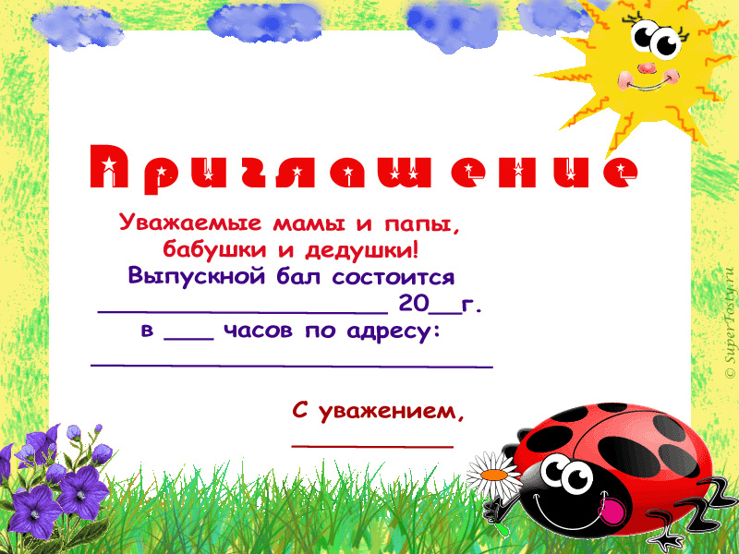
Приглашаю Вас на родительское собрание
«Доброте нужно учить с детства»
Которое состоится «___»____________20___ года
в _____ часов.

Приложение №2

Анкета
«О способах воспитания»

- Часто ли ваш ребенок заставляет вас переживать из-за своего плохого поведения?
А. да, часто.
Б. нет, изредка.
В. никогда.

- Использует ли ваш ребенок физическую силу, оскорбления во время ссоры с другими детьми?
А. да, часто.
Б. бывает, но в крайних ситуациях.
В. не знаю о таких случаях.

- Как ваш ребенок реагирует на замечания взрослых?
А. никак не реагирует.
Б. старается исправить ситуацию.
В. агрессивно.

- Умеет ли ваш ребенок сопереживать животным, сказочным персонажем?
А. да.
Б. отчасти.
В. нет.

- Под влиянием, каких воспитательных мер ваш ребенок изменяет свое поведение?
А. угрозы физического наказания.
Б. беседы о плохом поведении.
В. обещания подарков за хорошее поведение.

- Какие методы воспитания из перечисленных ниже вы считаете самыми эффективными?
А. физическое наказание.
Б. воспитание на положительных примерах.
В. лишение развлечений и подарков.

- Выберите утверждение, с которым вы согласны:
А. ребенок ни когда не должен забывать, что взрослые старше, умнее его.
Б. насильственные методы воспитания усиливают нежелательные проявления поведения ребенка, вызывают чувство протеста.
В. негативные реакции ребенка надо подавлять для его же пользы.
Благодарим за сотрудничество!
Приложение №3

Материалы, используемые для бесед с детьми

Кормушка.

Сережа прибил за окном кормушку. Первыми стали брать корм воробьи. Однажды мальчик заметил среди них синичку. Сережа стал вешать кусочки сала для синички.

- Каким представляется Вам Сережа? Что в нем вызывает симпатию?
- Как бы поступили вы и почему?
- Какую пользу приносит птицы?

Сурка.

В саду нашли маленького щенка. Мальчику стало жаль щенка. Он закутал его шарфом. Принесли молоко. Мама ткнула малыша мордочкой в блюдечко. Он начал лакать молоко. Назвали щенка Суркой. Он очень полюбил мальчика и его маму. (По С. Аксакову.)

- Почему щенок привязался к мальчику и его матери?
- В чем проявилась их забота о нем?
- Как поступили бы вы, если бы увидели где-то крошечного, ничейного щенка или котенка?

Птичка.

Поймал Сережа чижа и посадил в клетку. Однажды мальчик забыл закрыть дверцу. Птичка вылетела. Полетел чижик к окошку и ударился о стекло. Поднял Сережа птичку. Чижик тяжело дышал. Скоро он умер. С тех пор Сережа перестал ловить птиц. (По Л. Толстому)

- Почему Сережа больше никогда не ловил птиц?
- Почему ему было тяжело смотреть на страдания и смерть птички?
- В чем был виноват Сережа?

Приложение №4

Стихи

Добрых людей, как всегда не хватает,
Добрых людей, как всегда дефицит.
Добрых людей не всегда понимают
Сердце у добрых сильнее болит.
Добрые – щедро больным помогают,
Добрые – дарят тепло и уют,
Добрые – в ногу со слабым шагают,
И никакого спасибо не ждут.

Добрым быть совсем,
Совсем не просто,
Не зависит доброта от роста,
Не зависит доброта от света,
Доброта – не пряник, не конфета.
Доброта с годами не стареет,
Доброта от холода согреет,
Если доброта, как солнце светит,
Радуются взрослые и дети.

Приложение №5

Пословицы и поговорки

- За добро добром платят.
- Делай другому добро – будешь сам без беды.
- Худо тому, кто добра не делает никому.
- Добрый человек в добре живет век.
- Жизнь дана на добрые дела.
- Добро сеять, добро и пожинать.

Приложение №6
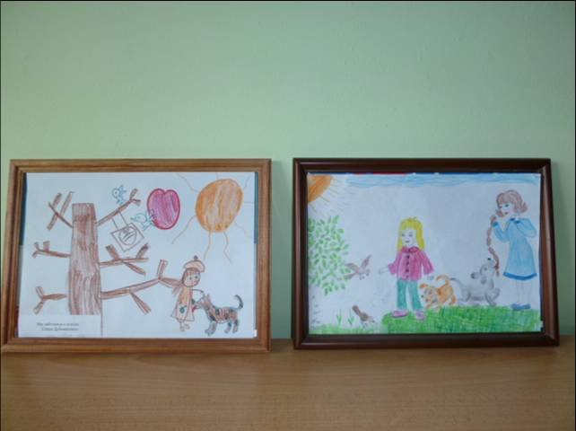

Приложение №7

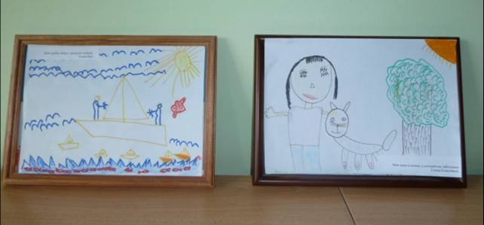

Приложение №8
Памятка
«Искусство наказывать и прощать»

- Чаще хвалите ребенка, чем осуждаете, подбадривайте его, а не подмечайте неудачи, вселяйте надежду, а не подчеркивайте, что изменить ситуацию не возможно.
- Чтобы ребенок поверил в свой успех, в это, прежде всего, должны поверить взрослые. Наказывать легче, воспитывать труднее.
- Не создавайте сами опасных прецедентов и резко ограничьте круг запретов. Если вы что-то разрешили вчера, разрешите и сегодня. Будьте последовательны.
- Запреты всех взрослых в семье должны быть одинаковыми.
- Воинственность ребенка можно погасить своим спокойствием.
- Не ущемляйте достоинство и самолюбие ребенка.
- Попытайтесь понять ребенка и оценить с его позиции плохой поступок.
- Если есть сомнение, наказывать или нет, не наказывайте!
- Помните, что детское непослушание всегда имеет психологические мотивы:
- нарочное непослушание означает, что ребенок хочет быть в центре внимания;
- проказы свидетельствуют о том, что ребенок жаждет эмоциональных впечатлений;
- упрямство – свидетельство желания быть независимым;
- агрессия – ребенок ищет способ защиты;
- суета, беготня – ребенок дает выход энергии.
Музыкальное приложение: фонограмма "Дорогою добра" М.Минкова

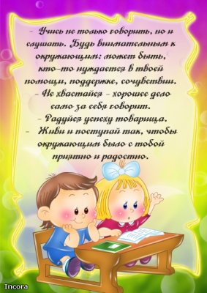

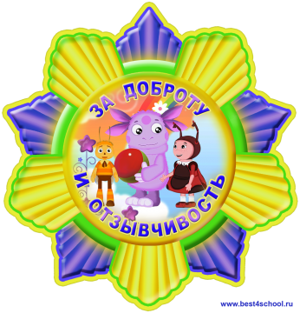

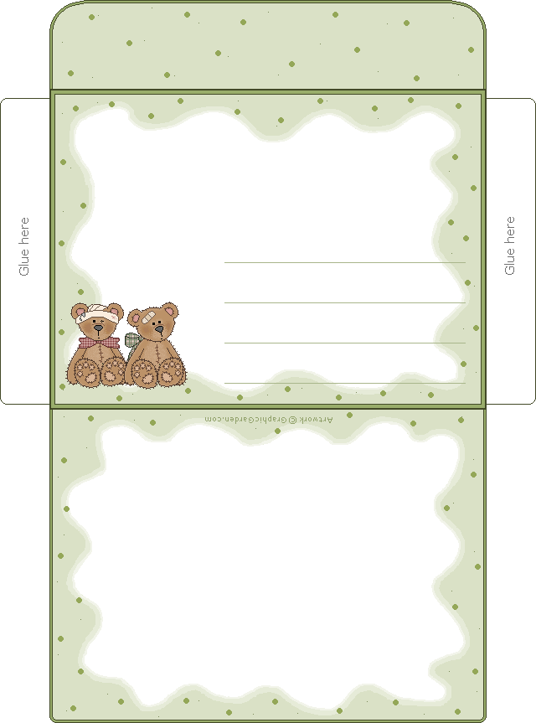
Родительское собрание
«Доброте нужно учить с детства»
Выполнила Трушкина С.А.
Зотинская СОШ

